第2张 使用技术简介

2.1 Web技术

2.3 MVC设计模式简述

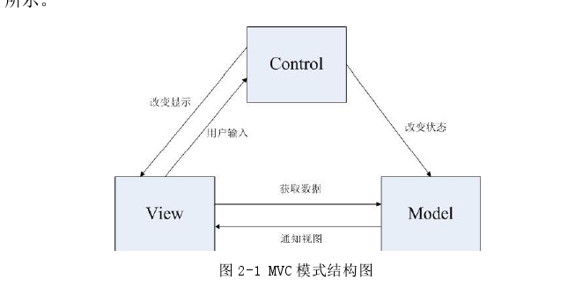

2.4 本章小结